Ain (01) DIALOGUE i en affär

- Hejsan, herrn!
- Hejsan, frun!
- Kan jag hjälpa er?
- Nej tack, jag vill bara titta lite
- Ja, jag letar efter t-shirtar
- Ja, självklart, vilken sorts t-shirtar?
- Jag skulle vilja ha t-shirtar med Tokio Hotel
- Självklart, det är därborta
- tack
- vilken är er storlek?
- Jag tar XL
- Ok och vilken färg önskar ni?
- Jag vet inte, vad har ni för färger?
- Vi har rött, gult och brunt
- Jag föredrar svart
- Åh ledsen, vi har inget svart
- Åh synd, brun då
- Självklart, se här en brun t-shirt
- Åh ja, mycket vacker, kan jag prova den?
- Ja självklart, provhytterna är där borta till vänster
- mycket bra
- Jaha, passar t-shirten bra?
- Perfekt, den är inte för stor och den är inte för liten
- Dessutom är den på rea
- Hur mycket kostar den?
- Den kostar 14 euro
- Ok, jag tar den
- Mycket bra, vill ni ha en liten påse?
- Ja, gärna
- Jaha 14 euro då
- Varsågod 15 euro frun
- Tack och varsågod 1 euro
- Tack och hej då
- Hej då och ha en bra dag!
- Tack det samma

det är därborta | den är inte stor | tack det samma
jag tar den | har ni....? | den är på rea
vilken färg önskar ni? | perfekt | provhytt
kan jag hjälpa er? | jag letar efter | jag vet inte
ha en bra dag | hur mycket kostar den? | jag vill bara titta lite
ledsen | den är inte liten | vilken storlek?
SITUATIONS IMPORTANTES

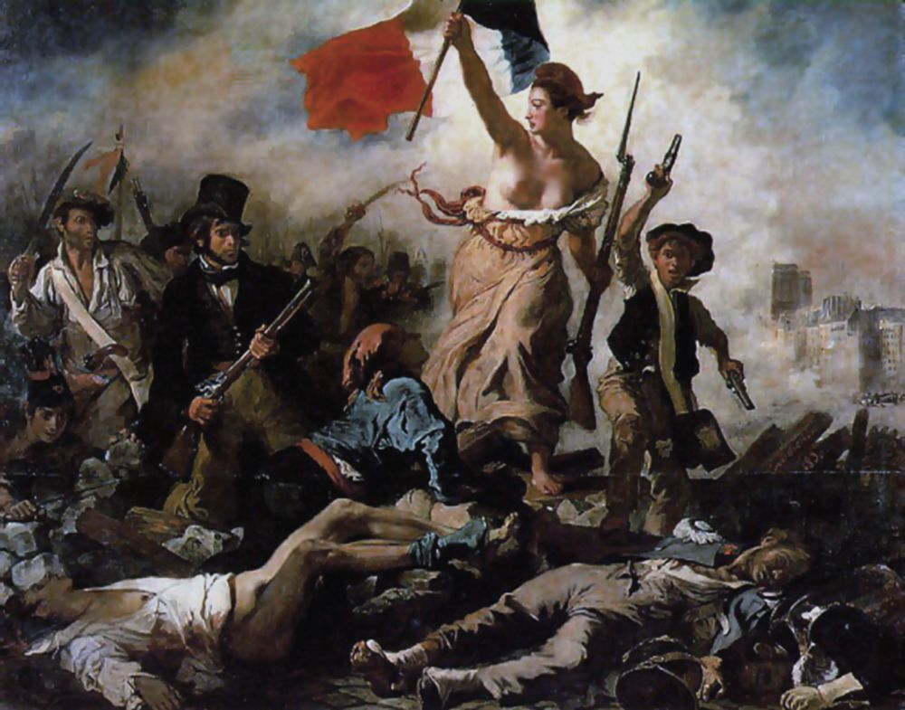
- vilken snygg blus!
- titta, vilken rolig butik!
- jag skulle vilja ha en mjukglass
- vilken smak?
- jag tar vanilj och jordgubbe
- finns det toaletter här?
- var ligger utgången?
- jag förstår inte
- tala långsammare tack
- vi är från Sverige
- ursäkta, jag ska gå av
- förlåt
- ingen orsak
- jag har ont i huvudet
- har ni växel?
- god natt
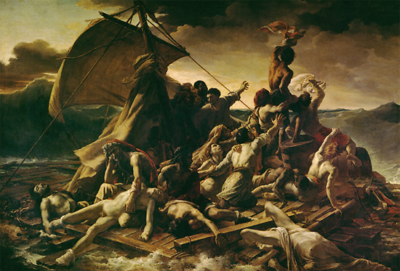
- finns det salt?
- kan jag få lite mer pommes-frites, tack?
- säljer ni frimärken här?
- jag röker lite
- det är upptaget här
- är det ledigt här?
- hur dags öppnar ni?
- är det öppet i morgon?
- ett biljetthäfte tack
- 3 baguetter och 7 chokladbröd tack
- jag hittar inte min mobiltelefon
- hur mycket kostar kepsarna?
- det är varmt
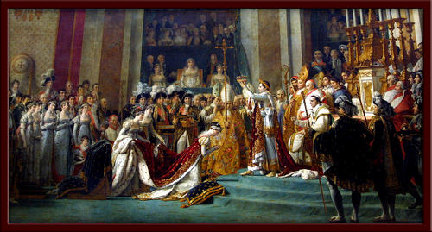
- jag bor i Sverige
- vilket är ditt telefonnummer?
- jag är mycket trött
- hur dags går tåget?
- jag letar efter en skoaffär
- jag skulle vilja ha svarta byxor
- kan jag hjälpa er?
- kan jag få titta?
- en dricka tack
- jag är hungrig
- har ni kalla drycker?
- jag tycker inte om dressing
- jag har förstått
- kan jag få mer bröd tack
- det är perfekt
- jag går på gymnasiet
- kan jag få rumsnyckel 35 tack

